CAPÍTULO 1. ÍNDICE. CONTROL DE REVISIONES. DOCUMENTACIÓN DE REFERENCIA

1.1. INDICE
CAPÍTULO 1 | Índice. Control de Revisiones. Documentación de referencia.
CAPÍTULO 2 | Objeto y ámbito de aplicación. Tablas de referencias documentales y normativas. Definiciones.
CAPÍTULO 3 | Presentación y organización de la Organización. Política de Gestión
CAPÍTULO 4 | Sistema de Gestión de Calidad
CAPÍTULO 5 | Responsabilidad de la Dirección
CAPÍTULO 6 | Gestión de los Recursos
CAPÍTULO 7 | Realización del Producto
CAPÍTULO 8 | Medición, Análisis y Mejora

Elaborado por:  Responsable de Calidad | Revisado por :  Comité de Calidad | Aprobado por:  Dirección
Fecha: 19/11/2009 | Fecha: 19/11/2009 | Fecha: 19/11/2009

Este documento es propiedad de OTRI quien se reserva el derecho de solicitar su devolución cuando así se estime oportuno. No se permite hacer copia parcial o total del mismo, así como mostrarlo a Organizacións o particulares sin la expresa autorización por escrito de OTRI

1.2. CONTROL DE REVISIONES.

Revisión | Fecha | Modificaciones
00 | 16/12/2008 | Estado inicial. Sin modificaciones
01 | 19/11/2009 | Fijar alcance certificación

1.3. DOCUMENTACIÓN DE REFERENCIA.

Para la elaboración del presente Manual se han tenido en cuenta los siguientes documentos:

- UNE-EN-ISO 9001:2008 “Sistemas de Gestión de la Calidad. Requisitos”

- UNE-EN-ISO 9000:2005 “Sistemas de Gestión de la Calidad. Fundamentos y Vocabulario”

- UNE-EN-ISO 9004:2000 “Sistemas de Gestión de la Calidad. Directrices para el Desempeño”

CAPÍTULO 2. OBJETO Y ÁMBITO DE APLICACIÓN. TABLAS DE REFERENCIAS DOCUMENTALES Y NORMATIVAS. DEFINICIONES

2.1. OBJETO DEL MANUAL DE CALIDAD.

El presente Manual tiene como objeto definir el Sistema de Gestión de Calidad de OTRI de conformidad con los requisitos aplicables a las normas UNE-EN-ISO 9001:2008 y concretar el compromiso de la Dirección de la Organización en el establecimiento de la Política y los objetivos de Calidad, la definición de la estructura organizativa y la asignación de los recursos necesarios para la implantación, el mantenimiento de dicho Sistema de Gestión de Calidad y su utilización como herramienta para lograr la mejora continua.

El Sistema de Gestión de Calidad definido en este Manual debe permitir a la organización:

- Identificar los procesos y procedimientos necesarios, sus interconexiones y aplicación a través de la organización.

- Establecer los criterios, métodos y recursos que aseguren su eficacia.

- Obtener y analizar la información sobre los resultados.

- La implantación de las acciones que permitan asegurar y mejorar permanentemente los procesos de la Organización.

El Manual de Calidad es un documento previsto para su uso como vehículo de conocimiento del Sistema de Gestión de Calidad y como referencia para su aplicación, desarrollo y mejora.

El Manual y el resto de documentación del Sistema de Gestión de Calidad son documentos de obligado cumplimiento por toda la Organización.

2.2. ÁMBITO DE APLICACIÓN DEL MANUAL DE CALIDAD.

Los procedimientos de trabajo y las responsabilidades asignadas para su implantación, que se indican en este Manual de Calidad serán de aplicación a todas las actividades y procesos realizados por OTRI para todas las actividades de Transferencia de Conocimiento de la Universidad de Córdoba, dentro del ámbito de actuación de la OTRI.

Para la elaboración del presente Manual de Calidad se han tenido en cuenta todos los requisitos especificados en la norma UNE-EN-ISO 9001:2008, excepto el punto 7.3 de la norma ISO 9001:2008, al no ser de aplicación, dado que las características del servicio prestado, al estar todas las especificaciones descritas y acordadas con el cliente y en la legislación y normativa aplicable, y el punto 7.6., puesto que no se utilizan equipos de seguimiento y medición para las actividades definidas dentro del alcance del sistema.

Los procesos necesarios para el desarrollo de la actividad y el funcionamiento del Sistema de Gestión de Calidad se describen gráficamente en el mapa de procesos siguiente, en el que se representan además las interacciones entre dichos procesos.

Los procesos representados en el mapa de procesos se han agrupado en tres grandes bloques que se corresponden con los tres tipos de procesos identificados:

- Procesos Estratégicos y de Planificación. Aquellos cuyo objetivo es facilitar el establecimiento de políticas y la toma de decisiones. Están vinculados al ámbito de las responsabilidades de la Dirección y se encuentran en consonancia con el capítulo 5 de la norma de referencia.

- Procesos de Gestión de Recursos (procesos de Soporte). Aquellos procesos que permiten determinar, proporcionar y mantener los recursos necesarios (actividades y eventos, recursos humanos, infraestructura y ambiente de trabajo) y se encuentran en consonancia con el capítulo 6 de la norma de referencia.

- Procesos de Realización del Producto (Procesos Claves). Aquellos que componen la cadena de valor partiendo de los requisitos del cliente hasta la entrega de productos o servicios con unas características que satisfacen estos requisitos. Estos se encuentran en consonancia con el capítulo 7 de la norma de referencia.

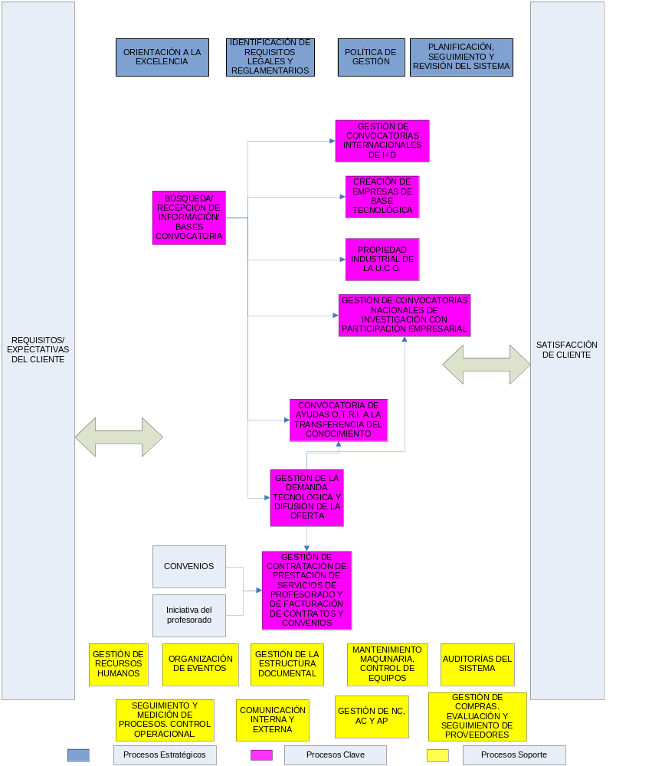

La correlación entre los apartados de los requisitos de las normas de referencia, los capítulos del presente Manual y los correspondientes documentos se incluye en la siguiente tabla.

Apartado de la norma ISO 9001 | Título | Manual | Fichas de Procesos
4 | Sistema de Gestión de la Calidad | Capítulos 1, 2, 3 y 4 | FPS-02 Gestión de la Estructura Documental
5 | Responsabilidad de la Dirección | Capítulos 3 y 5 | FPE-01 Planificación, Seguimiento y Revisión del Sistema  FPS-06 Comunicaciones
6 | Gestión de los recursos | Capítulo 6 | FPS- 03 Gestión de la Infraestructura  FPS-05. Gestión de actividades y eventos  FPS- 07 Gestión de los Recursos Humanos
7 | Realización del producto | Capítulo 7 | FPC-02. Gestión de convocatorias internacionales de I+D  FPC-03. Gestión de creación de EBT  FPC-04. Gestión integral de propiedad industrial UCO  FPC-05. Gestión de la atención de la demanda tecnológica y difusión de la oferta  FPC-06. Gestión de convocatorias OTRI  FPC-07. Gestión de convocatorias nacionales con participación Organizaciónrial  FPC-08. Gestión de contratación de prestación de servicios de profesorado y facturación de contratos y convenios  FPE-01 Planificación, Seguimiento y revisión del Sistema  FPE-02 Identificación de requisitos legales y reglamentarios  FPS-01. Compras, facturación y evaluación y seguimiento de proveedores.
8 | Medición, Análisis y Mejora | Capítulo 8 | FPE-03 Satisfacción de clientes  FPS-04 Gestión de No Conformidades. Acciones Correctivas y Preventivas.  FPS-05 Auditoría Interna

2.3. DEFINICIONES.

Son aplicables los términos y definiciones dados en las normas UNE-EN-ISO 9001:2008 y UNE-EN-ISO 9000:2005.

CAPÍTULO 3. PRESENTACIÓN DE LA ORGANIZACIÓN. POLÍTICA DE CALIDAD

3.1. PRESENTACIÓN DE LA ORGANIZACIÓN.

Datos generales

Razón: Oficina de Transferencia de Resultados de Investigación (OTRI) de la Universidad de Córdoba (UCO)

Domicilio: Campus de Rabanales, edificio Ramón y Cajal. Ala Este. 3ª planta

Teléfonos: 957 21 80 22/ 957 21 10 11

Fax: 957 21 10 10

Correo electrónico: otri@uco.es

Actividad de OTRI,

La actividad de la OTRI de la Universidad de Córdoba es dinamizar las relaciones entre el mundo científico y el de la Organización y la sociedad civil en el ámbito de la provincia de Córdoba.
Para ello, nuestra oficina identifica las necesidades tecnológicas de los sectores socioeconómicos y promueve, potencia y difunde a la sociedad los resultados de investigación transferibles generados por los grupos de investigación de la Universidad de Córdoba, así como presta apoyo tanto a empresas como a Grupos de Investigación en la captación de fondos públicos y privados para el desarrollo de actividades de I+D+I, contribuyendo así a la aplicación y comercialización de los resultados de I+D generados en la Universidad de Córdoba.
De esta forma la OTRI se encarga de transmitir al entorno empresarial las capacidades de I+D de los Grupos de Investigación (GI) de la Universidad de Córdoba, poniendo en contacto a investigadores con empresas, de manera que éstas puedan incorporar los avances científicos generados en la Universidad, a sus productos y procesos.

3.2. ORGANIZACIÓN

La estructura organizativa que se corresponde con las actividades incluidas en el alcance del Sistema de Gestión de Calidad de OTRI se describe en el organigrama.

Las funciones y responsabilidades de cada puesto se describen en los distintos procedimientos del sistema, así como en las convocatorias de cada puesto de trabajo.

ORGANIGRAMA OTRI

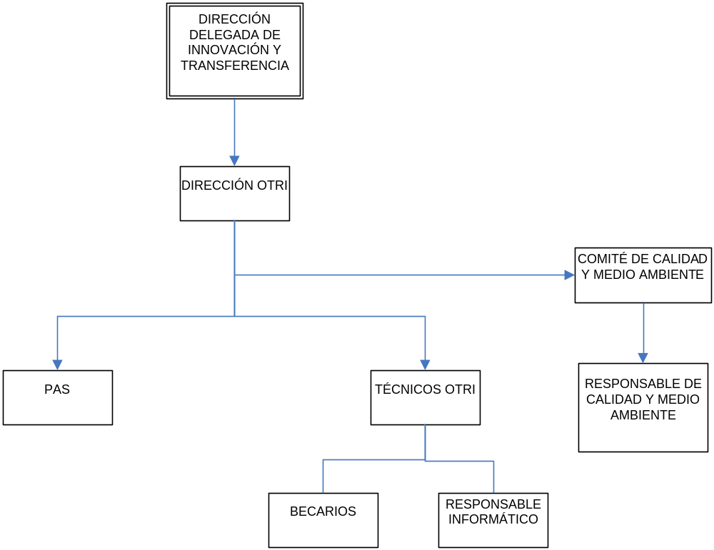

3.3. POLÍTICA DE GESTIÓN.

POLÍTICA DE GESTIÓN DE OTRI

La Política de Gestión de la OTRI perteneciente a la Universidad de Córdoba, se ha establecido como la definición de la MISIÓN - razón de ser continuada de la Organización-, la VISIÓN -lugar estratégico que la Organización pretende alcanzar a medio y largo plazo- y los VALORES -ideas, principios y puntos fuertes sobre los que la Organización se fundamenta para alcanzar la visión.
Además de la definición de la Misión, Visión y Valores, OTRI se propone como objetivos básicos e iniciales de su Política la orientación hacia:
- El cumplimiento de los requisitos legales y reglamentarios aplicables a los procesos y actividades realizados por la Organización.
- La satisfacción permanente de las necesidades, demandas y expectativas de nuestros clientes.
- El compromiso con la mejora continua del Sistema de Gestión.

MISIÓN
Contribuir a dinamizar las relaciones entre el mundo científico, empresarial y la sociedad civil en el ámbito de la provincia de Córdoba, para potenciar la transferencia de conocimiento.

VISIÓN
Queremos llegar a ser un referente a nivel provincial, regional y nacional en cuanto en la metodología de la transferencia de conocimiento de la Universidad de Córdoba.

VALORES
Equipo humano con alto nivel de profesionalidad, valiosa formación multidisciplinar y alta motivación en el desarrollo de nuestro proyecto.
Afán de superación para satisfacer las expectativas de nuestros clientes.

Fdo. Carmen Tarradas Iglesias
Directora OTRI
CAPÍTULO 4. SISTEMA DE GESTIÓN DE CALIDAD. DOCUMENTACIÓN

4.1. OBJETO.

Definir el Sistema de Gestión de Calidad de OTRI y establecer la estructura documental que lo sustenta.

Establecer la utilización de los registros de calidad como herramientas de gestión del Sistema que permiten demostrar que los servicios prestados por OTRI cumplen con los requisitos especificados y que el Sistema está implantado.

4.2. ALCANCE.

Este capítulo es de aplicación a la documentación, tanto interna como externa, que sirve de base al Sistema de Calidad de OTRI

El alcance del certificado comprende las actividades de transferencia de conocimiento llevadas a cabo por la OTRI de la Universidad de Córdoba, que son:

- Gestión de convocatorias internacionales de I+D, nacionales de investigación con participación empresarial y de ayudas OTRI a la transferencia del conocimiento.
- Asesoramiento técnico para la creación de empresas de base tecnológica (EBT)
- Gestión para la patentabilidad y protección industrial de resultados de investigación
- Gestión de la demanda tecnológica y difusión de la oferta
- Gestión de la contratación de prestación de servicios de profesorado y de facturación de contratos y convenios.

4.3. DESARROLLO.

4.3.1. Generalidades.

- El Sistema de Gestión de Calidad está constituido por el conjunto de la estructura organizativa, de responsabilidades, Manual de Calidad, Fichas de proceso y Formatos de registro, y de recursos que se establecen en OTRI para llevar a cabo la gestión de la calidad de la forma en que se define el marco de operación que facilita la eficacia en el trabajo.

- El Sistema de Gestión de Calidad se aplica a las funciones y actividades llevadas a cabo por OTRI para la realización de las actividades definidas en el alcance del sistema.

- El Sistema de Gestión de Calidad tiene como objeto básico conseguir la satisfacción de los clientes. Este objetivo básico se concreta en las acciones y procedimientos previstos en el Sistema dirigidos a conseguir:

  - La prevención de errores.
  - La detección de los servicios defectuosos
  - La corrección y mejora continuada
  - La demostración del cumplimiento de los requisitos de calidad.

    - La necesidad de definir y divulgar clara e inequívocamente la política y objetivos de calidad de OTRI, así como la de disponer de procedimientos de actuación normalizados. Estos procedimientos están disponibles en la Red Interna de Gestión de Calidad (RIGECA)

    - El Sistema de Gestión de Calidad queda definido en los siguientes documentos: Manual de Calidad, Fichas de Proceso Estratégicos, Fichas de Proceso Clave, Fichas de Proceso Soporte (con sus Diagramas de Flujo), Instrucciones Técnicas y otros documentos técnicos (si proceden), así como los formatos que se definen en los mismos.

        - Los resultados de aplicación de estos documentos quedan recogidos en los registros de calidad.

        - La documentación del Sistema de Gestión de Calidad debe modificarse siempre que sea necesario para incluir en ella todas las correcciones y mejoras que surjan como consecuencia de la aplicación del Sistema.

4.3.2. Manual de Calidad

- El Manual de Calidad es el documento básico del Sistema de Gestión de Calidad en el que se establecen la Política de Gestión de OTRI y sus objetivos generales.

- La Política de Calidad se establece explícitamente en el capítulo 3 del presente Manual.

- En el capítulo 2 se incluye el objeto, ámbito de aplicación y el mapa de procesos en el que se representa de una manera gráfica la secuencia e interacción de los procesos incluidos en el Sistema.

4.3.3. Control de los documentos.

El Manual de Calidad es el documento básico del Sistema de Gestión de Calidad, que da soporte al resto de la documentación.

Las Fichas de Procesos son documentos complementarios del Manual de Calidad en los que se describe, con el nivel de detalle en cada caso, el modo en el que debe llevarse a cabo una determinada función contemplada en el Manual. Son documentos de aplicación general a los servicios prestados por OTRI. Su objetivo es normalizar los procedimientos de actuación y evitar las indefiniciones e improvisaciones que pudieran dar lugar a problemas o desviaciones en el desarrollo de cada función.

Las Instrucciones Técnicas son documentos o pautas de carácter técnico, que se elaboran únicamente en caso necesario, y en las que se describe, con el nivel de detalle necesario.

Respecto a la Documentación Técnica Interna y Externa, los responsables definidos para la elaboración de la documentación interna y el control de la externa de carácter técnico aseguran la identificación de la misma y el control sobre su distribución.

4.3.4. Control de los registros de calidad

Todo el personal de la Organización que realiza actividades relativas a la calidad es responsable de registrar los resultados de las mismas, de acuerdo a lo establecido en la documentación del Sistema.

Los registros del Sistema serán legibles e identificables con la actividad, con el proceso al que se refieren y con la persona que realiza dicha actividad. Podrán estar contenidos en soporte papel o informático.

Los documentos en los que se describen las actividades que generan registros de calidad, establecen también las responsabilidades sobre su archivo, protección frente a posibles deterioros y accesibilidad. Si no se indica lo contrario, los registros de calidad deberán permanecer archivados un mínimo de 3 años.

4.4. DOCUMENTACIÓN DE REFERENCIA.

FPS-02. Gestión de la estructura documental.

CAPÍTULO 5. RESPONSABILIDAD DE LA DIRECCIÓN

5.1. OBJETO.

Establecer las funciones y actividades que traducen el compromiso de la Dirección de OTRI para el desarrollo y mejora del Sistema de Calidad, proporcionando los recursos necesarios y asegurándose que las necesidades de los clientes y los requisitos legales se identifican y satisfacen en un entorno de mejora continua.

Asegurar que la Política de Gestión establecida por la Dirección de la Organización es adecuada al propósito de la organización, incluye el compromiso de satisfacer los requisitos y de la mejora continua, proporciona un marco de referencia para establecer y revisar los objetivos de calidad y es comunicada y entendida por toda la organización.

Establecer las funciones, responsabilidades e interrelaciones dentro de la organización y los cauces de la comunicación interna.

5.2. ALCANCE.

Este capítulo es de aplicación a las actividades relacionadas con la Política y objetivos de calidad, identificación y planificación de recursos y revisión del Sistema por la Dirección.

5.3. DESARROLLO.

5.3.1. Compromiso de la Dirección.

La Dirección de la Organización establece los siguientes medios para asegurar el desarrollo y mejora del Sistema de Calidad:

- La formulación de la Política de Gestión.

- La comunicación a la organización de la importancia de satisfacer los requisitos legales o reglamentarios aplicables a las actividades, los requisitos internos de la Organización y los requisitos de los clientes.

- El compromiso de impulsar el establecimiento del Sistema de Calidad descrito en este Manual y por tanto, de la asignación de los medios humanos y materiales necesarios para su adecuada definición documental e implantación.

- El compromiso de proporcionar recursos y personal formado para implantar y mantener el Sistema.

- La difusión a toda la organización de la necesidad de que cualquier persona implicada en el Sistema apoye, en la medida de sus posibilidades, las acciones para iniciar, recomendar y/o proporcionar soluciones para prevenir o corregir no conformidades del Sistema.

- La realización de reuniones de Revisión del Sistema por la Dirección, según lo descrito en el apartado 5.3.6 de este capítulo.
5.3.2. Enfoque al cliente

La Dirección de OTRI se asegura que se satisfacen las necesidades y requisitos del cliente mediante:

- La identificación sistemática de tales requisitos.
- La planificación de la prestación del servicio y el análisis de la capacidad para cumplir los requisitos anteriores.
- El control de los procesos
- La evaluación de la satisfacción del cliente con los servicios prestados.

5.3.3. Política de Gestión

La Política de Gestión está formulada explícitamente por la Dirección de la Organización en el capítulo 3 del presente Manual.

El compromiso de la Dirección con la Política implica la gestión de los medios necesarios para que la misma sea conocida, comprendida e implantada en todos los niveles de la Organización, así como para asegurar que todos los requisitos son satisfechos y que se establecen los medios necesarios para la mejora continua.

Para la consecución de los objetivos generales de la Política, la Dirección establece anualmente objetivos específicos, fijando responsabilidades para su consecución, estableciendo los criterios de actuación y asignando los recursos necesarios.

Los objetivos específicos de calidad deben ser, en la medida de lo posible, medibles para poder comprobar su consecución y son revisados periódicamente por la Dirección.

La Política y los Objetivos se revisan en las reuniones de Comité del Sistema y en la Revisión por la Dirección.

5.3.4 Planificación

La planificación de la calidad en OTRI es realizada a partir de la Revisión del Sistema por la Dirección, y de modo continuo, durante la prestación de los servicios. La metodología y responsables en la elaboración de la planificación anual están definidas en la FPE-01 “Planificación, Seguimiento y Revisión del Sistema”

Esta planificación se lleva a cabo mediante las siguientes actividades incluidas en el Sistema, realizadas por los responsables establecidos en el presente Manual y en los correspondientes procedimientos:

- El establecimiento de objetivos de calidad adecuados a los servicios o actividades.

- El análisis de las necesidades de recursos que permitan asegurar la capacidad para cumplir con los objetivos establecidos.

- La orientación hacia la mejora continua, tanto en el establecimiento de los objetivos como en la planificación de su consecución.

5.3.5. Responsabilidad, autoridad y comunicación

5.3.5.1. Responsabilidad y autoridad

- En el capítulo 3 del presente Manual se define la organización de OTRI.

- En los correspondientes procedimientos se define quién es el responsable de realizar cada actividad y los niveles de autorización necesarios, con objeto de conseguir una gestión efectiva.

5.3.5.2. Representante de la dirección

Para la adecuada gestión del Sistema, la Dirección ha nombrado al Responsable de Calidad al que confiere la autoridad y responsabilidad necesarias para:

- Establecer, implantar y mantener los procesos necesarios para el funcionamiento del Sistema de Calidad.

- Informar a la Dirección del funcionamiento del Sistema y las necesidades de mejora detectadas.

- Asegurar la toma de conciencia sobre los requisitos de los clientes a todos los niveles de la organización.

Asimismo, se ha creado un nuevo órgano ejecutivo para la coordinación y seguimiento del Sistema de Calidad de OTRI Este órgano es el COMITÉ DE CALIDAD, cuyas funciones están definidas en la FPE-01 “Planificación, Seguimiento y Revisión del Sistema”

5.3.6. Comunicación Interna.

Los métodos de trabajo utilizados son actuales, participativos y abiertos. Se intenta involucrar a la totalidad del personal para que, en todo momento, se sientan parte de la Organización e integrados en el sistema de trabajo.

El método seguido se centra en la organización y participación de reuniones internas, comunicados internos al personal, carteles informativos y a través del Responsable de Calidad, quién trasladará cualquier incidencia o sugerencia a la Dirección.

5.3.7. Revisión por la Dirección

La evaluación del nivel de adecuación y cumplimiento del Sistema de Calidad implantado en OTRI se lleva a cabo utilizando la información recibida a partir de la gestión habitual y el seguimiento realizado por el Responsable de Calidad, además de la aportada por las auditorías que se realicen a lo largo del año.

El método establecido en OTRI para llevar a cabo la Revisión del Sistema de manera sistemática se ha definido en el FPE-01 “Planificación, Seguimiento y Revisión del Sistema”

5.4. DOCUMENTACIÓN DE REFERENCIA.

FPE-01 Planificación, Seguimiento y Revisión del Sistema

CAPÍTULO 6. GESTIÓN DE RECURSOS

6.1. OBJETO.

Definir las actividades realizadas por OTRI para identificar y proporcionar los recursos adecuados para la ejecución de las actividades planificadas, implantar y mantener el Sistema y alcanzar los objetivos propuestos.

Definir la infraestructura necesaria para lograr la conformidad del servicio con los requisitos de los clientes.

6.2. ALCANCE.

Este capítulo es de aplicación a las actividades de detección de necesidades y facilitación de recursos, tanto propios, como ajenos, materiales o humanos necesarios para alcanzar los objetivos del Sistema.

6.3. DESARROLLO.

6.3.1. Provisión de recursos.

La Dirección proporciona los recursos necesarios, materiales y humanos para implantar y mantener el Sistema de Calidad de forma continua, asegurando la mejora permanente de los procesos y el logro de la satisfacción de los clientes.

6.3.2. Recursos humanos

El nivel técnico de las tareas a ejecutar y el rango de las responsabilidades atribuidas determinan un perfil de cualificación para cada puesto de trabajo que fija los requisitos exigidos por OTRI a cualquier persona que puede desempeñar ese puesto con garantías.

Los requisitos de cualificación se encuentran definidos en la FPS-07 “Gestión de Recursos Humanos”, aunque para cada puesto los requisitos definitivos son los que aparecen en cada convocatoria de contratación.

6.3.3. Infraestructura

La Dirección proporciona las instalaciones necesarias para llevar a cabo la gestión de los procesos, de acuerdo con las necesidades detectadas por el personal de OTRI. Estas incluyen:

- La detección y comunicación a la Dirección por personal de cualquier necesidad relacionada con las instalaciones o servicios asociados.

- La disposición de maquinaria, equipos y equipos informáticos, software asociado y comunicaciones necesarias para la realización de las actividades incluidas en el alcance del Sistema.

6.3.4. Ambiente de Trabajo

La Dirección de OTRI es la responsable de proporcionar las condiciones de seguridad e higiene en las oficias de la OTRI, garantizando en la medida de lo posible un ambiente de trabajo adecuado.

Esto permitirá realizar funciones con total satisfacción, garantizando un resultado positivo en el servicio prestado.

Los métodos de trabajo utilizados son actuales, participativos y abiertos, centrados en la organización y participación de numerosas reuniones internas con el fin de facilitar la comunicación.

En los métodos de trabajo que se utilizan en OTRI se intenta involucrar a la totalidad del personal para que, en todo momento, se sientan parte de la Organización e integrados en el sistema de trabajo.

6.4. DOCUMENTACIÓN DE REFERENCIA.

FPS-03. Gestión de la Infraestructura
FPS-05. Gestión de actividades y eventos
FPS-07. Gestión de Recursos Humanos

CAPÍTULO 7. PRESTACIÓN DEL SERVICIO

7.1. OBJETO.

El objeto de este capítulo es describir la sistemática empleada para la identificación, planificación, ejecución y control de los procesos operativos como medio para garantizar que los servicios prestados por OTRI a sus clientes se desarrollan conforme a lo establecido en los documentos correspondientes y, por tanto, cumplirán los requisitos especificados, implícitos o explícitos y legales, con el fin de prevenir la prestación de servicios no conformes.

Del mismo modo, se pretende establecer los cauces más adecuados para establecer la comunicación con el cliente acerca de la evolución de los servicios prestados o cualquier otra información que éste requiera o proporcione, con el objetivo último en todos los casos de conseguir su satisfacción.

7.2. ALCANCE.

Este capítulo es de aplicación a las actividades desarrolladas por OTRI para la prestación del servicio llevado a cabo por la misma.

7.3. DESARROLLO.

7.3.1. Planificación de la realización del servicio.

La planificación de los procesos en OTRI se realiza a partir del análisis de las necesidades de los clientes, las organizaciones y la sociedad, o la modificación de los existentes, debidas a cambios en las actividades operativas, en la legislación aplicable o por requerimientos de los clientes.

Esta planificación se lleva a cabo de forma continua mediante las siguientes actividades incluidas en el Sistema, realizadas por los responsables establecidos en el presente Manual y procedimientos correspondientes:

- El establecimiento de objetivos de calidad adecuados a los nuevos servicios o actividades y sus requisitos.

- El análisis de las necesidades de recursos que permitan asegurar la capacidad para cumplir con los nuevos requisitos, las actividades de control y supervisión necesarias y las necesidades de formación que se generen.

- La aplicación de los documentos del Sistema de Calidad permanentemente actualizados y la incorporación de los registros del Sistema necesarios.

- La aplicación de las especificaciones de compra, donde se establecen los requisitos de los materiales y/o productos, así como la planificación de toda la gestión de las compras.

7.3.2. Procesos relacionados con el cliente.

7.3.2.1. Determinación y revisión de los requisitos del servicio.

De manera general, los requisitos de los clientes de la OTRI vendrán determinados en una convocatoria escrita, OTRI analizará estos requisitos y revisará la capacidad para cumplir con los requisitos de los clientes, de la convocatoria, de la UCO y los requisitos legales.

Todo trabajo solicitado o al que se pretende aspirar es revisado con el fin de identificar los requisitos principales y las condiciones de realización, comprobar si existe algún aspecto que aclarar con el cliente, asegurar que OTRI tiene capacidad para realizar la prestación de ese servicio.

En caso de precisarse modificaciones de las condiciones iniciales, se revisará la capacidad para satisfacer las nuevas exigencias y se documentará las modificaciones introducidas.

7.3.2.2. Comunicación con los clientes.

Durante el desarrollo de todo el proceso de prestación del servicio se establecen las comunicaciones con los clientes con objeto de facilitar y recibir información de los mismos, incluyendo los datos sobre el trabajo a realizar y sus modificaciones, incidencias, contratos, así como nivel de satisfacción alcanzado.

7.3.3. Diseño y Desarrollo.

Tal y como se comenta en el alcance del sistema este punto no es de aplicación por lo que no ha sido desarrollado.

7.3.4. Compras.

7.3.4.1. Proceso de Compras.

Todo el personal de la OTRI puede detectar alguna necesidad de compra y traslada a la Secretaria de Dirección y Administración tal necesidad.

El proceso de compra está definido en el FPS-01. “Compras, facturación y evaluación y seguimiento de proveedores”

7.3.4.2. Información de las Compras.

Los documentos de compras son revisados y aprobados antes de su envío al proveedor seleccionado con el objeto de comprobar que quedan claramente definidos los requisitos del producto o servicio solicitado.

7.3.4.3. Verificación de los productos comprados.

Todos los productos y servicios que afectan a la calidad del servicio ofertado por OTRI se comprueban para verificar que se corresponden con lo solicitado en el pedido.

Cualquier incidencia detectada en los productos o servicios adquiridos a los proveedores, tanto en la recepción, como durante la prestación del servicio, es comunicada a la Secretaria de Dirección y Administración, quién gestionará las incidencias según lo establecido en el procedimiento de referencia.

7.3.5. Producción y Prestación del Servicio.

7.3.5.1. Control de la Producción y de la prestación del servicio.

Todas las actividades necesarias para la prestación de los servicios están planificadas y documentadas de modo que el personal implicado en su realización dispone de instrucciones claras para su correcta ejecución.

El personal que interviene es responsable de realizar las actividades conforme a lo descrito en la documentación controlada del Sistema de Calidad y de identificar y comunicar cualquier no conformidad que pudiera presentarse, para su tratamiento conforme a lo descrito en el capítulo 8 del presente Manual.

Las actividades de supervisión de los procesos se basan fundamentalmente en la formación y experiencia del personal que las realiza y en las revisiones de los registros generados en las operaciones. Los procesos se supervisan durante la realización de las actividades o al final de las mismas de forma continua, por parte de la Dirección OTRI.

7.3.5.2. Validación de los procesos de la producción y de la prestación del servicio.

Los procesos que actualmente se llevan a cabo en OTRI han sido validados inicialmente. Dicha validación es posible ya que existen documentos aprobados de descripción de dichos procesos, una cualificación del personal que las lleva a cabo y una experiencia adquirida a lo largo de muchos años de funcionamiento.

Cuando se produzcan variaciones de importancia en los procesos que actualmente se llevan a cabo, o cuando se decida incorporar nuevos procesos al Sistema, se, estudiará el método más adecuado para validar los procesos correspondientes.

7.3.5.3. Identificación y Trazabilidad

Los procedimientos establecidos en OTRI incluyen los requisitos para su adecuada identificación, así como las sucesivas actividades realizadas y el estado de los mismos respecto a los requisitos de supervisión y seguimiento.

7.3.5.4. Propiedad del cliente

OTRI recibe por parte de su cliente bienes (documentos), estableciéndose unas determinadas condiciones de control sobre los mismos.

Todos los documentos que son suministrados por el cliente están regidos por una clausula de confidencialidad para asegurar el buen uso de la información.

Estos documentos, una vez recibidos son identificados, protegidos y mantenidos adecuadamente.

En caso de pérdida o daño de los documentos facilitados por el cliente, se le comunicará al cliente el suceso, quedando evidencia de dicha comunicación.

7.3.5.5. Preservación del Producto.

Los documentos e información resultado de la prestación de los servicios son conservados en condiciones para asegurar su preservación.

7.3.6. Control de los dispositivos de seguimiento y de medición.

En OTRI no se emplean equipos de precisión, por lo que este punto no es de aplicación, como se indicó en el capítulo 2 del presente manual.

7.4. DOCUMENTACIÓN DE REFERENCIA.

FPC-02. Gestión de convocatorias internacionales de I+D
FPC-03. Gestión de creación de EBT
FPC-04. Gestión integral de propiedad industrial UCO
FPC-05. Gestión de la atención de la demanda tecnológica y difusión de la oferta
FPC-06. Gestión de convocatorias OTRI
FPC-07. Gestión de convocatorias nacionales con participación Organizaciónrial
FPC-08. Gestión de contratación de prestación de servicios de profesorado y facturación de contratos y convenios
FPE-01 Planificación, Seguimiento y revisión del Sistema
FPS-01. Compras, facturación y evaluación y seguimiento de proveedores.

CAPÍTULO 8. MEDICIÓN, ANÁLISIS Y MEJORA

8.1. OBJETO.

Establecer la sistemática empleada para definir, planificar e implantar las actividades de medición, análisis y seguimiento para asegurar la conformidad de los servicios prestados, la consecución de la mejora continua y la satisfacción del cliente.

También se pretende definir la sistemática para la gestión de no conformidades, acciones correctivas y preventivas y realización de auditorías internas del Sistema como herramientas del Sistema que permiten:

- Evitar el uso de productos no conformes
- Identificar problemas repetitivos y sus causas
- Establecer acciones que eliminen o minimicen las causas de las no conformidades reales o potenciales
- Verificar que todas las actividades relacionadas con la calidad se realizan de acuerdo a la documentación preestablecida.

8.2. ALCANCE.

Este capítulo es de aplicación a todas las actividades realizadas OTRI y que afecten a la calidad final del servicio prestado.

8.3. DESARROLLO.

8.3.1. Generalidades.

La Dirección mide y evalúa la calidad del servicio prestado basándose en encuestas de satisfacción del cliente, evaluación de indicadores, análisis de reclamaciones, auditorías internas y control de no conformidades.

Esta información es evaluada por el Comité de Calidad que decide si es necesario establecer acciones correctivas y/o preventivas.

Asimismo, cualquier función de la Organización puede detectar la necesidad de establecer acciones correctivas y/o preventivas.

El Responsable de Calidad promoverá, cuando lo considere necesario, el desarrollo y la utilización de las técnicas estadísticas necesarias para el análisis de los datos.

8.3.2. Medición y Seguimiento.

8.3.2.1. Satisfacción del Cliente.

Dentro del Sistema de Calidad se contemplan métodos para conocer la percepción de los clientes sobre el cumplimiento de los requisitos.

Estos métodos incluyen la realización de encuestas a los clientes, el tratamiento de las reclamaciones formuladas por los mismos, el resultado de auditorías externas realizadas por dichos clientes, etc.

8.3.2.2. Auditoría Interna.

La realización de auditorías internas de Calidad se emplea como una herramienta de gestión de Sistema, verificando que todas las actividades relacionadas con el sistema de gestión se realizan de acuerdo con la documentación preestablecida y comprobando la eficacia del propio sistema.

Las auditorías internas del Sistema de Calidad son planificadas mediante la elaboración de un Programa Anual de auditorías internas (Incluida en el PLAC) y realizadas de acuerdo al procedimiento de referencia.

8.3.2.3. Seguimiento y Medición de los procesos y del servicio.

Los controles a realizar para asegurar que se cumplen los requisitos del cliente y con los requisitos legales se llevan a cabo a lo largo de todo el proceso de prestación del servicio y están recogidos en los procedimientos correspondientes.

No se dará finalizada la prestación del servicio hasta que no se hayan pasado satisfactoriamente los controles anteriores, a menos que el cliente apruebe otra cosa.

En general, el Responsable de Calidad de OTRI define, los criterios de medición de los procesos desarrollados que documentará en el Plan de Seguimiento y Medición. A partir de esta definición, el responsable de Calidad junto con el Comité determinará anualmente los objetivos a alcanzar y en función de estos, los criterios de aceptación / rechazo que finalmente determinen la eficacia de los procesos.

Los resultados de los indicadores recogidos en el Plan de Seguimiento y Medición se analizan cuatrimestralmente con el fin de detectar desviaciones u oportunidades de mejora.

8.3.3. Control del Producto No Conforme

Las no conformidades que se presenten durante la realización de las actividades, tanto las relacionadas con la prestación del servicio, como con el Sistema de Calidad, podrán ser detectadas por cualquier persona de OTRI

El Comité de Calidad también puede detectar no conformidades, tramitándolas a través del Responsable de Calidad.

La gestión de las no conformidades, análisis, seguimiento, cierre y archivo, se hace de acuerdo a lo descrito en el procedimiento de referencia.

8.3.4. Análisis de Datos

El Sistema de Calidad implantado en OTRI prevé los mecanismos para realizar el análisis de datos necesarios para demostrar la adecuación y eficacia del mismo, conocer la percepción de los clientes sobre la conformidad con los requisitos y detectar oportunidades de mejora.

8.3.5. Mejora

8.3.5.1. Mejora Continua

La Dirección establece la política y objetivos de Calidad como medio para alcanzar la satisfacción del cliente y la mejora continua.

El análisis de datos, los resultados de las auditorías, las acciones correctivas y preventivas y la revisión del Sistema por la Dirección son fuentes de información para detectar oportunidades de mejora.

8.3.5.2. Acciones Correctivas y Preventivas.

El Sistema de Calidad de OTRI, define la sistemática para la implantación de acciones correctivas y preventivas como una herramienta de gestión del Sistema cuyo objetivo es eliminar o minimizar las causas de las no conformidades reales o potenciales, mediante la puesta en prácticas de medidas adecuadas y proporcionales a los problemas detectados.

Las acciones correctivas y preventivas se cerrarán una vez comprobada su efectividad para la resolución del problema detectado o promover, en caso contrario, la definición de una nueva acción.

8.4. DOCUMENTACIÓN DE REFERENCIA.

FPS-04 “Gestión de No Conformidades. Acciones Correctivas y Preventivas”
FPE-01 “Planificación, Seguimiento y Revisión del Sistema”
FPE-03 “Satisfacción de Clientes”

